[南通大学附属医院肾内科MMR论文组化重复遭撤回](https://mp.weixin.qq.com/s?__biz=MzkyMjY5MDc0MQ==&mid=2247494656&idx=1&sn=a170d5fc9c255105046b2e2745812c65)

原创碰到撤稿不用慌[碰到撤稿不用慌](javascript:void(0);)2025-04-18 10:08:35湖北

|  |  |
| --- | --- |
|  | |
| **南通大学附属医院肾内科MMR论文组化重复遭撤回** | |
| **论 文 概 况** | |
| **论文题目（英文）** | Effect of selective inhibition or activation of PGE2 EP1 receptor on glomerulosclerosis |
| **论文题目（中文）** | 选择性抑制或激活PGE2 EP1受体对肾小球硬化的影响 |
| **论文内容概要** | 前列腺素E2（PGE2）通过其四种受体参与肾脏的许多生理和病理过程。先前的一项研究表明，PGE2受体1（EP1）基因的缺陷显著抑制了转化生长因子β1（TGF-β1）诱导的系膜细胞（MC）增殖和细胞外基质聚集。因此，本研究旨在采用特异性抑制或激活EP1受体的药理学方法来进一步验证和证明这些结果。EP1受体拮抗剂SC研19220和EP1受体激动剂17-苯基三硝基-PGE2乙胺（17-pt和PGE2）被选择性地用于治疗六分之五肾切除肾纤维化模型小鼠和TGF-β1刺激的MC。采用阿尔法筛选PGE2检测试剂盒、流式细胞术、蛋白质印迹和免疫组织化学技术进行体内和体外实验。本研究结果表明，与对照组相比，选择性EP1受体拮抗剂SCP19220改善了肾功能，显著降低了血浆尿素氮和肌酐水平（P<0.05），缓解了肾小球硬化（P<0.05）。相比之下，EP1受体激动剂17-pt-PGE2加重了肾功能障碍和肾小球硬化（P<0.05）。为了验证EP1受体抑制介导的肾脏保护机制，进一步从组织学上评估了内质网应激（ERS）相关蛋白的表达水平，包括伴侣葡萄糖调节蛋白78（GRP78）、瞬时受体电位通道1（TRPC1）和蛋白激酶R样内质网激酶（PERK）。拮抗剂治疗组GRP78、TRPC1和PERK的表达明显下调（P<0.05），而激动剂治疗组则上调（P<0.05）。本体外实验表明，与对照组相比，EP1受体拮抗剂抑制了GRP78、TRPC1和PERK的表达（P<0.05）。05），减少PGE2的产生（P<0.05），降低MC凋亡率（P<0.05）。因此，与之前的结果一致，选择性拮抗EP1受体可以改善肾功能并减轻肾小球硬化，其潜在机制可能与抑制ERS有关。 |
| **作者信息** | 隐去，不公布 |
| **单位信息** | 1南通大学附属医院肾内科，江苏南通226001。  2江苏省无锡市第二人民医院肾脏科，邮编214000。  3南通大学附属医院急诊科，江苏南通226001。 |
| **具 体 撤 稿 情 况** | |
| **撤稿杂志** | MMR |
| **撤稿原因** | 组化重复 |
| **撤稿声明** | 在上述论文发表后，一位关心的读者提请编辑注意，关于图2C和3A所示的免疫组织化学图像，至少有四对数据面板显示了重叠数据的证据，这些数据都在同一图形部分内，并在它们之间进行了比较。由于本文中发现了大量数据重复事件，《分子医学报告》编辑决定，由于对所提供的数据缺乏信心，应将其从《杂志》中撤回。作者被要求解释这些担忧，但编辑部没有收到令人满意的答复。编辑对给读者带来的不便表示歉意。[分子医学报告22:2887-28952020；DOI:10.3892/mmr.2020.11353]。 |
| **撤稿声明图片** |  |

                               END

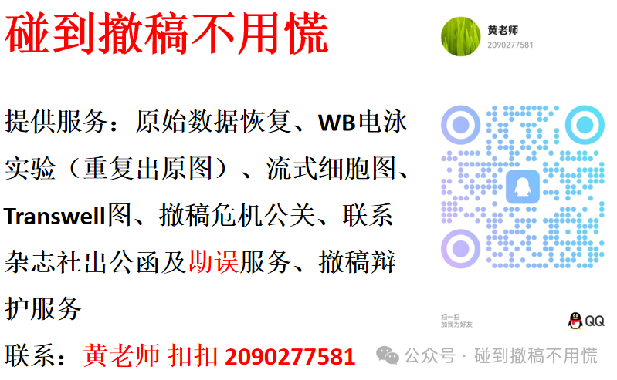

碰到撤稿不用慌，专注于提供论文撤稿危机公关服务

觉得本文好看，请点击这里